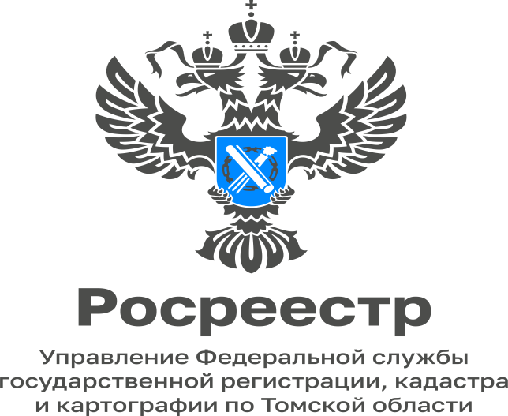

21.11.2022

Внесудебное банкротство граждан

Гражданин, общий размер денежных обязательств и обязанностей по уплате обязательных платежей которого, в том числе обязательств, срок исполнения которых не наступил, обязательств по уплате алиментов и обязательств по договору поручительства независимо от просрочки основного должника, составляет не менее пятидесяти тысяч рублей и не более пятисот тысяч рублей, имеет право обратиться с заявлением о признании его банкротом во внесудебном порядке, если на дату подачи такого заявления в отношении его окончено исполнительное производство в связи с возвращением исполнительного документа и не возбуждено иное исполнительное производство после возвращения исполнительного документа взыскателю.
Чтобы воспользоваться процедурой, гражданин подает заявление в МФЦ по месту своего пребывания. Вместе с заявлением гражданин обязан представить список всех известных ему кредиторов.
МФЦ проверяет соответствие гражданина условиям проведения процедуры и размещает уведомление о начале процедуры в Едином федеральном реестре сведений о банкротстве.
При этом возврат гражданину поданного им заявления о признании его банкротом во внесудебном порядке с указанием причины возврата может быть обжалован в арбитражном суде по месту жительства гражданина.
После этого, в течение шести месяцев, приостанавливается исполнительное производство по долгам гражданина, не начисляются пени и штрафы. Но и на гражданина накладываются ограничения - он не имеет права получать займов, брать кредиты, выдавать поручительства.
Кредиторы гражданина в этот период могут подать заявление о введении в отношении гражданина общей процедуры банкротства.
Через шесть месяцев внесудебная процедура банкротства завершается, гражданин освобождается от долгов, которые были указаны в его заявлении. Освобождение гражданина от обязательств не распространяется на требования кредиторов, не указанные в заявлении о признании гражданина банкротом во внесудебном порядке.
«Кроме общих последствий банкротства на гражданина накладывается еще одно ограничение - повторно воспользоваться процедурой внесудебного банкротства он сможет только через десять лет», - отметила руководитель Управления Росреестра по Томской области Елена Золоткова.

